NHR bevraging

Waar vandaan aangeroepen
Vanuit het contactadresdetailscherm (zie Contactadres) met de knop controleer BPR/NHR. Bij inrichtingen in het detailscherm EN in het detailscherm van een vervoerder (via beheertegel Vervoerders) is de NHR te bevragen via knop Controleer NHR. Bij een bedrijf (Openingsportaal, tegel Bedrijven en dan doorklikken naar detailscherm van een bedrijf) is de NHR te bevragen via knop Controleer NHR.
Bedrijvenwoonplaats

Verplichte algemene instellingen
- De instelling Sectie: KoppelingNHR en Item: Methode bestaat en is aangevinkt en:
  - EN kolom Tekst = StUF-BG 310
  - OF kolom Tekst = Competent.
- De instelling Sectie: KoppelingNHR en Item: HTTPSoapAction bestaat en kolom Tekst is gevuld:
  - met - indien methode Competent - met ophalenVestiging
  - OF - indien StUF-BG 310 - met http://www.egem.nl/StUF/sector/bg/0310/vesLv01. Let op: de soapactions kunnen ingesloten moeten zijn met dubbele quootjes
  - EN de inlogger behoort tot een rechtengroep die wijzig BPR/NHR heeft op contactadressen (hoofdrechtengroep: tbrechten.dldcadbra).
Bij elke gemeente (beheerportaal-Nieuw: Gemeentes) is een blok gegevens te vullen:
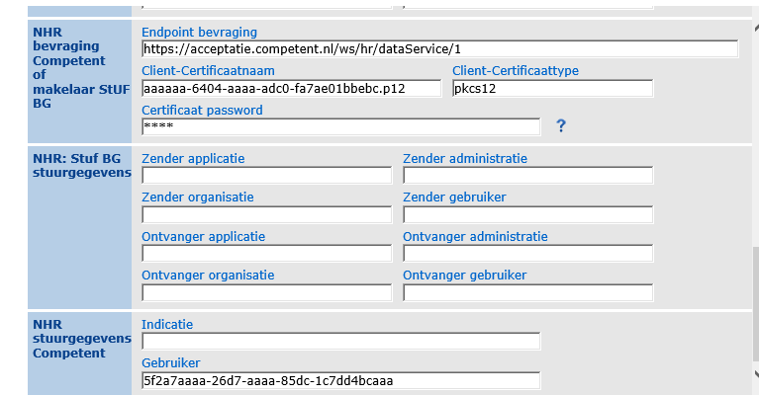

Van boven naar beneden in blok NHR bevraging:
- Endpoint voor NHR vraagberichten naar landelijke basisregistratie via Competent (haalVestiging) of endpoint van (lokale) makelaar bij StUF-BG bevraging (vesLv01). Indien methode StUF BG en dit gegeven is niet gevuld, dan kijkt het programma ook nog naar de kolom Tekst van de deprecated instelling Sectie: KoppelingNHR en Item: Ontvangstadres
- Client certificaatnaam: de naam van het client-certificaat zoals geïnstalleerd op de webserver (wsasmap conf). Het certificaat wordt door de systeembeheerder geplaatst op de webserver. Indien methode StUF BG en dit gegeven is niet gevuld, dan kijkt het programma ook nog naar de kolom Tekst van de deprecated instelling Sectie: KoppelingNHR en Item: ClientCertificaatNaam
- Client certificaattype: certificaattype. Indien methode StUF BG en dit gegeven is niet gevuld, dan kijkt het programma ook nog naar de kolom Tekst van de deprecated instelling Sectie: KoppelingNHR en Item: ClientCertificaatType
- Certificaat password (zie ook 2-way encryptie van externe wachtwoorden). Indien het password begint of eindigt met een spatie dan hier inklemmen in dubbele quootjes. Indien methode StUF BG en dit gegeven is niet gevuld, dan kijkt het programma ook nog naar de kolom Tekst van de deprecated instelling Sectie: KoppelingNHR en Item: ClientCertificaatPassword
- Https authenticatienaam: Indien geen certificaat (alleen mogelijk bij StUF BG) dan kan de connectie beveiligd worden met naam en password. Indien methode StUF BG en dit gegeven is niet gevuld, dan kijkt het programma ook nog naar de kolom Tekst van de deprecated instelling Sectie: KoppelingNHR en Item: HTTPAuthenticatieNaam
- Password: (zie ook 2-way encryptie van externe wachtwoorden) Indien methode StUF BG en dit gegeven is niet gevuld, dan kijkt het programma ook nog naar de kolom Tekst van de deprecated instelling Sectie: KoppelingNHR en Item: HTTPAuthenticatiePass
- Methode: de authenticatie gegevens gaan weer bewerkt over het net. Ondersteund wordt momenteel Base (base64) en NTLM. Indien methode StUF BG en dit gegeven is niet gevuld, dan kijkt het programma ook nog naar de kolom Tekst van de deprecated instelling Sectie: KoppelingNHR en Item: HTTPAuthenticatieType
- Domein: Domein voor bovenstaande credentials.

Van boven naar beneden in blok NHR stuurgegevens Competent
- De indicatie (mag leeg zijn, wordt niet gebruikt).
- Een gebruikerscode (aansluitingsnummer) zoals deze bekend is in Competent.

Het blok Stuf BG stuurgegevens
- afzender en ontvanger gegevens voor het stuurgedeelte van het StUF BG bericht. Ontvanger_Applicatie en Zender_Applicatie en Zender_Organisatie moeten gevuld zijn. Indien niet gevuld kijkt het programma ook nog naar de deprecated instellingen bij kolom Tekst van Sectie: KoppelingNHR en items: Ontvanger_Applicatie, Ontvanger_Organisatie, Ontvanger_Administratie, Ontvanger_Gebruiker, Zender_Administratie, Zender_Applicatie, Zender_Organisatie en Zender_Gebruiker.

Facultatieve instellingen
- In de kolom Getal2 van de instelling met Sectie: KoppelingNHR en Item: Zender_Applicatie kan het maximum aantal retourobjecten opgegeven worden bij StUF Bericht (default 100).
- Indien de instelling Sectie: KoppelingNHR en Item: AllowAllHostnameVerifier aangevinkt is zal de OpenWave Cloud instemmen met een self-signed of verlopen (server)certificaat bij een verbinding onder https.
- In de kolom Tekst van de instelling met Sectie: KoppelingNHR en Item: Charset kan opgegeven worden welke charset in de https header wordt gebruikt bijv. UTF-8 (default is dat ook UTF-8).
- Indien de instelling Sectie: KoppelingNHR en Item: macLv01 aangevinkt is dan worden het StUFBericht voor het opvragen van vestigingen op grond van een KvK-nummer gedaan met de berichtsoort macLv01 en anders met vesLv01.
- In de kolom Tekst van de instelling met Sectie: KoppelingNHR en Item: MacLv01 kan de sortering worden opgegeven (default: 2) van de stuurgegevens voor de vesLv01 en MacLv01 vraagberichten.

Vraag en antwoordverwerking
Voor het zoekvenster bij StUF BG bevraging geldt dat minstens 1 van onderstaande beweringen waar moet zijn:
- KvK-nr is gevuld
- vestigingsnummer is gevuld
- postcode is gevuld (en wordt default gevuld met pc van vestigingsadres).
- plaats EN straat zijn gevuld (en worden default gevuld met vestigingsadres)
- handelsnaam EN plaats zijn gevuld (plaats default vanuit vestigingsadres).
Indien bij de vraag het vestigingsnummer leeg is EN KvK-nummer gevuld EN instelling Sectie: KoppelingNHR en Item: macLv01 aangevinkt, dan zal het vraagbericht een macLv01 bericht zijn. In alle andere gevallen wordt een vesLv01 bericht gestuurd.
Voor het zoekvenster bij Competent bevraging geldt dat minstens 1 van onderstaande beweringen waar moet zijn:
- KvK-nr is gevuld
- vestigingsnummer is gevuld
Er wordt case-sensitive gezocht en op de volledige waarden (dus niet: straatnaam begint met …).
Zo mogelijk wordt naast KvK-nr, vestigingsnummer, handelsnaam en bedrijfsnaam ook de eindebedrijfdatum gevuld.
OpenWave kent bij een contact zowel een vestigings- als een postadres. De antwoorden op de NHR-bevraging kunnen voorzien zijn van verblijfs- c.q. bezoekadres (altijd) en correspondentie- c.q. postadres (soms). OpenWave vraagt elke keer met radiobuttons hoe hier me om te gaan (en geeft aan of het postadres in het antwoordbericht gevuld is):
- De keuze Verblijfsadres overnemen in zowel vestigingsadres als postadres bij ontbreken van NHR-postadres-gegevens heeft tot gevolg dat inden:
  - zowel verblijfsadres als correspondentieadres van het antwoord gevuld zijn, respectievelijk vestigingsadres en postadres daarmee gevuld worden
  - alleen verblijfsadres van het antwoord is gevuld, zowel het vestigingsadres als postadres daarmee gevuld worden.
- De keuze Alleen verblijfsadres overnemen bij ontbreken van NHR-postadres-gegevens heeft tot gevolg dat inden:
  - zowel verblijfsadres als correspondentieadres van het antwoord gevuld zijn, respectievelijk vestigingsadres en postadres daarmee gevuld worden
  - alleen verblijfsadres van het antwoord is gevuld, alleen het vestigingsadres daarmee gevuld wordt.
- De keuze Adresgegevens niet overnemen heeft tot gevolg dat zowel vestiging- als postadres niet worden overschreven.

Logging van vraag- en antwoordberichten
- Loggen in tbMessagelog (beheertegel Messagelog). Deze logging staat aan indien:
  - de instelling aangevinkt is van Sectie: OWB en Item: MessageLog. In kolom Getal1 van deze instelling staat het aantal dagen dat de loggingskaarten bewaard moeten blijven. Default is dat 31
  - EN de instelling Sectie: KoppelingNHR en Item: Messagelog staat aangevinkt.

